|  |
| --- |
| **FACULDADE MICHELANGELO – GAMA**  Curso de Sistemas de Informação |

Aluno (a): Gabriel Ripardo de Sena

Matrícula: 625702

Data: 31/05/2019

**RELATÓRIO FINAL DO ESTÁGIO SUPERVISIONADO I NA ÁREA DE TECNOLOGIA DE INFORMAÇÃO NO CONSELHO NACIONAL DO MINISTÉRIO PÚBLICO**

Gama - DF

2019

|  |  |
| --- | --- |
|  | **FACULDADE MICHELANGELO – GAMA**  Curso de Sistemas de Informação |

**RELATÓRIO DE ESTÁGIO SUPERVISIONADO I**

Em 31/05/2019

**DADOS GERAIS DA EMPRESA**

Razão Social: Conselho Nacional do Ministério Público

Nome Fantasia: CNMP

Endereço: Setor de Adm. Federal Sul – SAFS Qr. 02, lote 3.

CNPJ: 11.439.520/0001-11

Tel.: 61 3315-9220

**DADOS GERAIS DA IES**

Instituição: Faculdade Michelangelo

Endereço: AE 01, Lote 14,16/17 Setor Central Gama-DF

CEP: 72.405-135

Telefone: (61) 3468-8405

**DADOS GERAIS DO ESTAGIÁRIO**

Nome: Gabriel Ripardo de Sena

Endereço: Qr. 310 conj. B casa 34

Cidade/CEP: Santa Maria – DF / 72510-502

Tel.: (61) 9 9250-6153

e-mail: gts.senna@gmail.com

Gama - DF

2019

**AGRADECIMENTOS**

Primeiramente a Deus, que sempre iluminou a minha caminhada.

Ao meu Professor, Carlos Maurício de Borges Mello, pelo estímulo e atenção que me concedeu durante o meu estágio e para com todos os alunos.

Aos colegas de curso pelo incentivo e troca de experiências.

A todos os professores e amigos do curso de Sistemas de Informação da Faculdade Michelangelo, pelas contribuições da aprendizagem.

Agradeço também a todos aqueles que direta e indiretamente contribuíram para que este trabalho fosse realizado.

**SUMÁRIO**

**PROPOSTA DE SUMÁRIO – ADMINISTRAÇÃO E CIÊNCIAS CONTÁBEIS**

INTRODUÇÃO

1. CARACTERIZAÇÃO DA ORGANIZAÇÃO

1.2 Histórico da Empresa

1.2.1 Missão

1.2.2 Dados gerais da empresa (Razão Social / Nome Fantasia / End.: / CNPJ: / Tel.:)

1.2.3 Visão de Futuro

1.2.4 Filosofia e Valores

1.2.5 Organograma

2. DESENVOLVIMENTO

2.1. Descrição e Análise das atividades desenvolvidas

2.2. Treinamento de pessoal

2.3. Processo Seletivo

2.4. Apreciação sobre as técnicas aplicadas

3. DESCRIÇÃO E ANÁLISE DAS ATIVIDADES DESENVOLVIDAS

4. PROPOSTAS DE MELHORIA

5. CONSIDERAÇÕES FINAIS

6. REFERÊNCIAS BIBLIOGRÁFICAS

7. ANEXOS

## INTRODUÇÃO

O Estágio de Supervisionado é uma exigência da Lei nº 11.788/08, necessário à formação profissional a fim de adequar a formação às expectativas do mercado de trabalho onde o futuro profissional irá atuar, aliando a teoria à prática das atividades.

O objetivo do presente trabalho é relatar as atividades desenvolvidas durante o Estágio Supervisionado I do curso de Sistemas de Informação da Faculdade Michelangelo, da disciplina Estágio Supervisionado I e supervisionado pela professora Lisandra Renata da Silva, como cumprimento da exigência acima.

O estágio foi realizado no CNMP (Conselho Nacional do Ministério Público), **no período de março à junho de 2019.** Utilizando-se de material de apoio e conhecimento passado pelo professor em sala de aula, procurando vivenciar a teoria e a prática do ensino adquirido. Agregando valor tanto a empresa como para o estagiário, que passa a entender melhor a rotina da empresa, a qual pode empregar de alguns pontos respeitáveis analisados pelo estagiário.

Estágio supervisionado teve a Supervisão do Senhor Leonardo da Costa Lopez, Gestor de Tecnologia da Informação. Teve as suas atividades realizadas na Secretária de Tecnologia da Informação. O CNMP é o órgão federal constituído de representantes dos ministérios públicos estaduais, atuando na fiscalização administrativa, financeira e disciplinar de seus membros.

O Estágio Supervisionado tem a finalidade de fortalecer o que foi aprendido na teoria com o que foi aprendido na prática, desenvolvendo as competências profissionais na vida acadêmica e profissional. Portanto, o estágio é um importante instrumento de conhecimento e de integração do aluno na realidade profissional, econômica, bem como social.

É necessário que o aluno aprenda na prática toda a vivência das rotinas de uma empresa e de uma profissão, pois assim terá a possibilidade de ser capaz de solucionar problemas, ser criativo e competente em qualquer ambiente de trabalho. Todo o aprendizado será utilizado no futuro profissional.

Diante disso, buscou-se através deste trabalho explorar ao máximo a importância das atividades do estágio supervisionado para os futuros profissionais de Sistemas de Informação, pois para obter sucesso e se manter competitivo é necessário ter e formar competências e adquirir conhecimentos para colher os bons frutos e se tornar um excelente profissional.

**1. CARACTERIZAÇÃO DA ORGANIZAÇÃO**

1.2 CNMP

O CNMP (Conselho Nacional do Ministério Público) foi criado em 30 de dezembro de 2004 pela Emenda Constitucional 45. Iniciou suas atividades em 21 de junho de 2005. Tem como objetivo exibir uma visão nacional do MP (Ministério Público). Ao conselho cabe orientar e fiscalizar todos os ramos do MP brasileiro.

O órgão é composto por quatro integrantes do MPU (Ministério Público da União), três do MPE (Ministério Público dos Estados), dois juízes, dois advogados e dois cidadãos de notável saber jurídico e boa reputação.

1.2.1 Missão

Fortalecer, fiscalizar e aprimorar o Ministério Público, zelando pela unidade e pela autonomia funcional e administrativa, para uma atuação sustentável e socialmente efetiva.

1.2.3 Visão de Futuro

Ser reconhecida como a melhor loja de materiais para construção na região em que atua, comprometida com a excelência no atendimento e gerando valores para o negócio.

1.2.4 Filosofia e Valores

• A ÉTICA;

• O CONHECIMENTO;

• A TRANSPARÊNCIA;

• A EFETIVIDADE;

• A SUSTENTABILIDADE.

1.2.5 Organograma

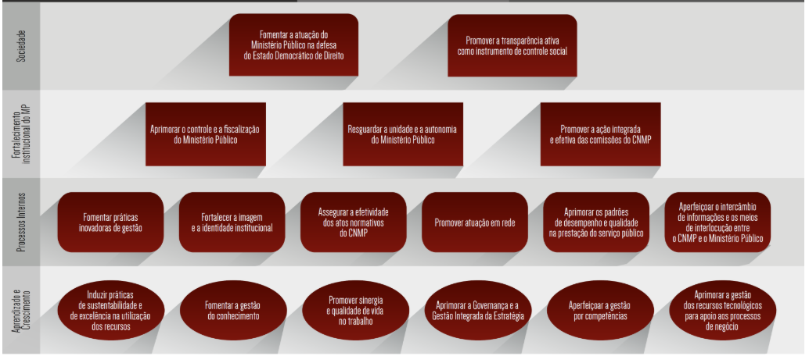

# 2. DESENVOLVIMENTO

## 2.1. Atividades Desenvolvidas

Em desenvolvimento...

## 2.2. Processo Seletivo

Em desenvolvimento..

## 2.2. Apreciação sobre as técnicas aplicadas

Em desenvolvimento...

**3. DESCRIÇÃO E ANÁLISE DAS ATIVIDADES DESENVOLVIDAS**

**3.1 Análise de Banco de Dados**

Foi realizada a configuração do banco de dados seguindo os procedimentos e configurações seguras, como alteração de acesso ao banco e de administração do banco de dados. O BD tinha o objetivo de gerenciar as informações referente a modelo e localização dos computadores.

Foi realizado o acompanhamento e monitoramento dos logs do script através do SSCM e também do SGBD.

Também houve a **criação** **de bancos e tabelas** para entrada de dados e outras para retorno de logs de mensagens de erro. Facilitando a verificação das máquinas que deram algum erro durante a execução do script.

**O Teste de carga** e desempenho no SGBD foi executado para análise e limitação da execução em script .

**3.2 Análise de Segurança da Informação**

Com a falta de padronização de nomes e descrição dos pc’s (computadores) para aumentar e facilitar a gestão dos recursos e tornar eficiente a reatividade e a proatividade em situações de vulnerabilidades de segurança a solução proposta foi **desenvolver scripts** do Power Shell para serem rodados nos computadores como forma de automatizar a padronização das informações dos pcs.

Tendo em vista que o algoritmo em si era muito complexo foi implementada a **criação de códigos de retorno** no script de descrição devido aos diversos fluxos de execução do programa.

**3.3 Análise dos Sistemas Operacionais**

Utilização de coleções de ativos no SSCM (System Center do Configuration Manager) para **selecionar as máquinas** que executarão o script.

Durante o estágio houve o **auxílio na organização e controle de atividades no Active Directory** (ferramenta de administração do Windows Server 2016). As atividades executadas através da ferramenta foram organização de pastas, usuário, unidades organizacionais e configuração de unidades organizacionais, nesta última atividade foi realizado a criação de ambiente de teste controlado: VM (máquina virtual) **->** OU **->** coleções de dispositivos do SSCM.

**3.4 Análise de Software Livre**

A **instalação** do BD (banco de dados) foi realizada na máquina virtual no ambiente controlado. O MySQL foi escolhido como SGBD (Sistema de Gerenciamento de Banco de Dados) padrão, pois é gratuito e de fácil manutenção.

**4. PROBLEMAS ENCONTRADOS**

A STI (Secretaria de Tecnologia da Informação) do CNMP é um setor que tem sub setores, cujo, realizam serviços de infra estrutura, desenvolvimento, gerência de banco de dados e gerência de projetos. As atividades desenvolvidas durante o estágio engloba todos esses setores citados, fazendo com que houvesse a necessidade de comunicação entre pelo menos uma pessoa de cada setor para corrigir alguns erros, porém isso não foi permitido por conta de questões burocráticas.

Ambiente pouco adequado para o processo de desenvolvimento. O subsetor onde foi estagiado, Servsat (serviço de atendimento ao usuário), que é responsável por prestar serviço de suporte técnico aos usuários era um pouco barulhento, por conta dos telefonemas e conversas entre os técnicos, desfavorecendo o andamento das atividades relacionadas a área de desenvolvimento de sistemas.

**5. PROPOSTAS DE MELHORIA**

Uma das propostas de melhoria era montar um espaço para estagiários dentro dos subsetores da STI. Esse espaço iria poderia ser uma sala, no caso de desenvolvimento de sistemas reservar um lugar menos barulhento para que o foco seja apenas no planejamento e na codificação.

## CONSIDERAÇÕES FINAIS

Em desenvolvimento...

## REFERÊNCIAS BIBLIOGRÁFICAS

Em desenvolvimento...